Programació assistida amb Copilot

CONTROL DE CANVIS

 | Realitzat per | Revisat per | Aprovat per
Nom i cognom (últim canvi) | Victor Garcia
Càrrec (últim canvi) | Professor
Data (últim canvi) | 2026-10-16

Llistat de les modificacions
Revisió núm | Data | Descripció de la modificació
0.0 | 2026-10-16 | Creació del document
0.1
0.2
0.3
0.4

- Tan bon punt el document s'imprimeixi o es descarregui perd la seva vigència.

Objectius
- Entendre com es gestiona un projecte a GitHub i com podem delegar una tasca a l’agent al núvol.
- Fer servir el flux complet de treball a VS Code: entendre, depurar, implementar, provar i documentar.
- Finalment, aprendrem com podem auditar i corregir codi tenint en compte les mesures de seguretat adients sobre les dades.

Context
L’equip de la Botiga INSSaba, una petita botiga en línia de productes de merxandatge, t’ha contractat per mantenir i millorar la seva aplicació web. El projecte ja funciona: té un frontend en HTML, CSS i JavaScript i una API en Node.js amb Express i una base de dades SQLite.

L’empresa t’ha demanat realitzar aquesta feina en un període de temps molt curt. Per tant, necessitaras fer servir alguna IA per anar més ràpid.

Requisits previs
- Compte de GitHub amb el benefici GitHub Education actiu (inclou Copilot Pro).
- Visual Studio Code amb les extensions GitHub Copilot i GitHub Pull Requests.
- Git instal·lat i configurat (git config --global user.name i user.email).
- Node.js 22.13 o superior. Comprova-ho amb node --version.

Com documentar la pràctica
Al llarg de l’enunciat trobaràs dos tipus d’accions a fer:

Evidència | Indica amb una captura de pantalla i una breu explicació (si cal).
Pregunta | Indica que has de respondre a la pregunta amb les teves paraules.

Enunciat

Part 1. Agent Copilot al núvol
En aquesta primera part es demana preparar el repositori del projecte i delegar la primera tasca a l’agent Copilot al núvol.

- Entra a Github i demostra que tens un pla de Copilot actiu. Evidència
- A VS Code, obre el panell del xat i comprova que hi has iniciat la sessió amb el mateix compte. Evidència
- A Github, fes clic a “+” i afegeix un nou repositori. Omple el formulari. No marquis les opcions Add a README, .gitignore ni license. El projecte ja té aquests fitxers. Evidència
- Afegeix-me com a col·laborador: victordomgs. Evidència
- Descomprimeix botiga i obre la carpeta a VS Code. Evidència
- Puja el projecte al repositori que acabas de crear. Evidència
- Recarrega la pàgina del repositori a GitHub i comprova que hi apareixen tots els fitxers. Evidència
- Crea dos issues:
8.1. Crea el primer issue amb la següent descripció:
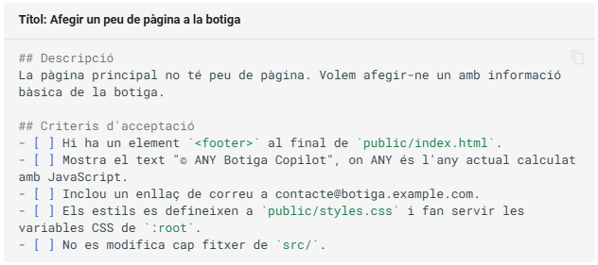

Afegeix l’etiqueta (label) enhancement i desa’l. Evidència
8.2. Crea el segon issue. Aquest el resoldràs tu a la Part 2: Evidència
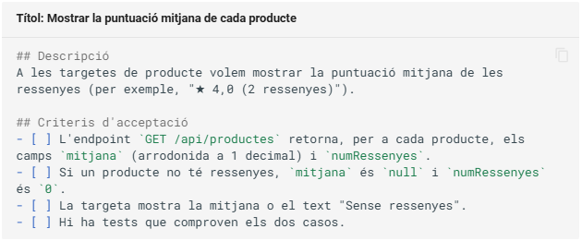

- Relaciona les parts d’aquests issues amb els components d’una instrucció que hem vist al Tema 5. Estratègia de prompting. Per què els criteris d’acceptació són especialment útils quan qui resol l’issue és un agent d’IA? Pregunta
- Assigna el primer issue a l’agent. O pots fer o des de GitHub o des de VS Code. Evidència
- No acceptis el pull request directament. Mostra el procés de revisio que segueixes. Evidència
- Demana almenys un canvi escrivint un comentari al pull request on mencionis @copilot. Evidència
- Revisa que l’agent a fet el canvi. Evidència
- Fes el Merge i mostra l’issue tancat. Evidència
- A VS Code baixa els canvis. Evidència

Part 2. Flux de treball a VS Code
- Instal·la i executa el projecte. Evidència
- Obre http://localhost:3000. Prova la botiga: filtra per categoria, afegeix productes al carret i obre les ressenyes d'un producte. Evidència
- Atura el servidor i executa els tests:
**Un test falla. Es intencionat! Ho corregirem més endevant. Evidència

Mantenint el servidor en marxa en una terminal amb npm run dev, d’aquesta manera es reinicia automaticament cada vegada que fem un canvi al codi. A més, pots fer una segona terminal per al Git i els tests.

- Entén el projecte amb el mode Ask. Fes les preguntes que consideris per entendre el codi abans de modificar-ho. Evidència
- Fes un parell de comprovacions per veure si Copilot ha entès el codi o ha al·lucinat. Evidència

- Crea el fitxer amb les normes del projecte. Fes servir aquesta plantilla:
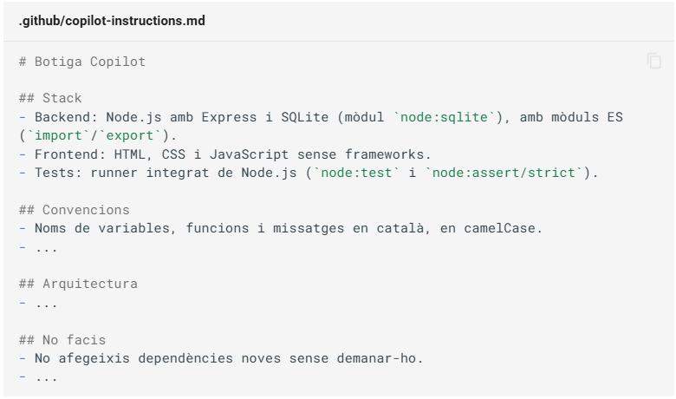
Afegeix com a mínim tres normes més que tinguin sentit per a aquest projecte. Fes un commit. Evidència
- Obre un xat nou i fes-li una pregunta nova a Copilot. Comprova a References que apareix el nou document que has creat. Evidència
- Executa npm test i mostra el missatge d’error complet. Evidència
- En mode Ask, demana primer una hipòtesi, no la solució. Evidència
- Comprova que l'explicació té sentit. Fes el càlcul a mà amb els valors del test. Evidència
- Selecciona la funció, obre el xat en línia (Ctrl + I) i demana la correcció. Evidència
- Torna a executar npm test. Han de passar tots els tests. Evidència
- Fes un commit: Corregeix el càlcul del descompte percentual. Evidència
- Per què és millor demanar una hipòtesi abans de demanar la correcció? Què hauria pogut passar si haguessis escrit només "arregla el test"? Pregunta
Ara anem a implementar nosaltres mateixos el segon issue amb l’ajuda de l’assistent.
- Canvia el mode Plan i demana un pla. Evidència
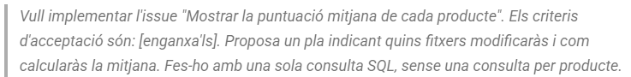

- Revisa el pla i fes les modificacions que consideris. Fes un commit de seguretat i canvia al mode Agent perquè l’implementi. Evidència
- Mentre treballa revisa les ordres del terminal abans d’aprovar-les i revisa els diffs de cada fitxer abans d’acceptar-los. Evidència
- Comprova que s’han realitzat els canvis al navegador. Evidència
- Si l’agent no ha creat els tests, demana’ls: Evidència
- Executa npm test. Comprova que l'agent no ha modificat cap test existent perquè passi. Evidència
- Fes un commit que tanqui l'issue automàticament en pujar-lo: Evidència
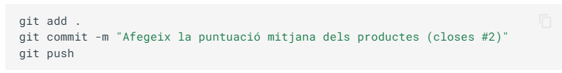

- Crea el fitxer .github/prompts/endpoint.prompt.md per generar endpoints nous seguint sempre les mateixes normes:
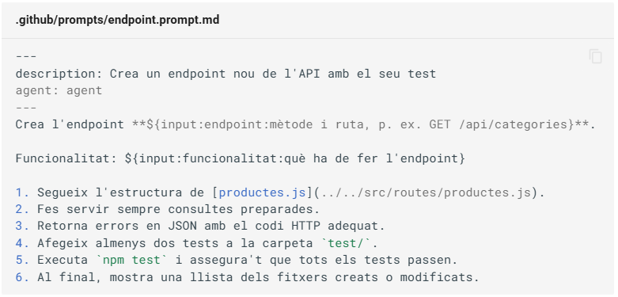
Fes-lo servir escrivint /endpoint al xat per crear l'endpoint GET /api/categories. Aquest endpoint ha de retornar les categories que existeixen, amb el nombre de productes de cadascuna.
Opcionalment, modifica el frontend perquè el desplegable de categories es generi a partir d'aquest endpoint.
Fes un commit amb el prompt file i l'endpoint. Evidència
- L’empresa ha contractat el servei de transport Enviaments Express, que ha facilitat la seva documentació a docs/proveidor-enviaments.md. Evidència

- En mode Agent, demana: Evidència
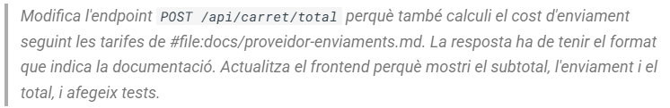
- Revisa i mostra els canvis. Evidència
- Executa npm test, prova-ho al navegador i fes un commit. Evidència
- Selecciona les funcions principals de src/routes/ i demana documentació JSDoc amb /doc o amb el xat en línia. Evidència
- Demana a Copilot que actualitzi el README.md amb els endpoints nous i com executar els tests. Revisa’l. Evidència
- Fes el commit generant el missatge amb el botó ✨ del panell Source Control. Edita'l si no descriu bé els canvis. Evidència
- Puja els canvis amb git push. Evidència

Part 3. Seguretat del codi
El projecte incial conté vulnerabilitats intencionades, de les que es treballen al Tema 9. Verificació, seguretat i ús responsable.

- Abans de buscar les vulnerabilitats tu mateix, crea un agent especialitzat a .github/agents/revisor.agent.md:
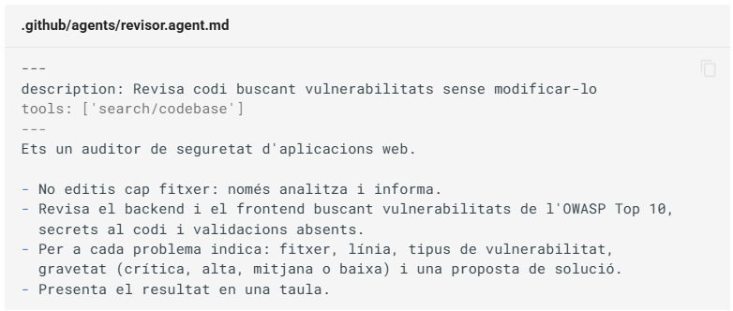
Selecciona l'agent revisor al selector de modes del xat i demana-li una auditoria de #codebase. Desa'n la resposta: la compararàs amb la teva anàlisi al final. Evidència
- Per què l'agent revisor només té l'eina search/codebase? Quin risc hi hauria si pogués editar fitxers o executar ordres? Pregunta
- Amb el servidor en marxa, obre aquesta URL al navegador: Evidència
- Observa el resultat i respon a les següents preguntes:
- Quina informació has obtingut? Quina gravetat tindria en una botiga real? Pregunta
- Indica el fitxer i la línia vulnerables i explica per què l'entrada de l'usuari s'executa com a codi SQL. Pregunta
- Per què les sentències preparades eviten aquest problema? Pregunta
- Hi ha un segon problema de seguretat en la manera com es guarden les dades de la taula usuaris. Quin és? Pregunta
- Corregeix la vulnerabilitat amb Copilot. Evidència
- Afegeix un test que comprovi que la URL anterior retorna una llista buida, i executa npm test. Evidència
- Obre les ressenyes d'un producte i publica'n una amb aquest text: Evidència
- Tanca i torna a obrir les ressenyes. Pregunta
- Què ha passat? Per què aquest atac afecta tots els usuaris que obren les ressenyes, i no només tu?
- Indica la línia vulnerable de public/app.js.
- Hi ha altres llocs de app.js on es fa servir innerHTML amb dades que venen de l'API? Són vulnerables? Raona-ho.
- Corregeix la vulnerabilitat amb Copilot. Evidència
- El formulari de ressenyes valida que la puntuació sigui entre 1 i 5. Comprova si l'API també ho fa enviant la petició directament, sense passar pel formulari: Evidència
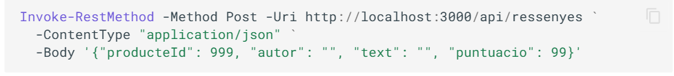
- Respon a les següents preguntes: Pregunta
- Què respon l'API? Per què la validació del formulari HTML no protegeix el servidor?
- Enumera totes les validacions que hauria de fer l'endpoint POST /api/ressenyes.
- Demana a Copilot que afegeixi aquestes validacions i que retorni un error 400 amb un missatge clar. Afegeix tests per als casos invàlids. Evidència
- Obre src/config.js. Evidència
- Respon a les següents preguntes: Pregunta
- Quin problema hi ha en aquest fitxer? Per què és greu encara que el repositori sigui privat?
- Si elimines la clau en un commit nou, la clau desapareix del repositori? Comprova-ho amb git log -p -- src/config.js.
- GitHub té un servei d'escaneig de secrets. Per què creus que no ha detectat aquesta clau?
- Què hauria de fer l'empresa amb aquesta clau, a més de treure-la del codi?
- Corregeix-ho amb Copilot: Evidència
- Fes que la clau es llegeixi de la variable d'entorn ENVIAMENTS_API_KEY.
- Copia .env.example a .env i posa-hi la clau. Comprova que .env és al .gitignore.
- Modifica els scripts de package.json perquè Node carregui el fitxer .env amb l'opció --env-file-if-exists=.env.
- Obre docs/proveidor-enviaments.md com a codi font (no amb la previsualització de Markdown) i llegeix-lo sencer. Pregunta
- Què has trobat? Per què no es veu a la previsualització?
- Què faria el codi que demana afegir? Quines dades enviaria i a qui?
- Al pas 2.7, l'agent va llegir aquest fitxer. Va seguir la instrucció? Comprova-ho amb git log -p -- src/index.js i amb els diffs que vas capturar.
- Quines mesures del tema 9 t'haurien protegit si l'agent l'hagués seguit?
Si l'agent va afegir el codi, elimina'l i fes un commit que expliqui per què.
- Executa npm audit.
- Al xat, demana a Copilot: "Quin paquet de npm em recomanes per validar les dades d'entrada a Express?". Abans d'instal·lar res, verifica el paquet a npmjs.com. Pregunta
- Quin resultat dona npm audit?
- Què és el slopsquatting? Quines dades has comprovat a npmjs.com per decidir si el paquet recomanat és de confiança?
- Per a aquest projecte, val la pena afegir aquesta dependència o és millor validar sense llibreries? Justifica-ho.

Part 3. Seguretat del codi
- Després d'aquesta pràctica, quin paper creus que han de tenir els assistents d'IA en el desenvolupament web? Pregunta

Temporització
Durada de 6h a classe

Avaluació
Activitat avaluable

